

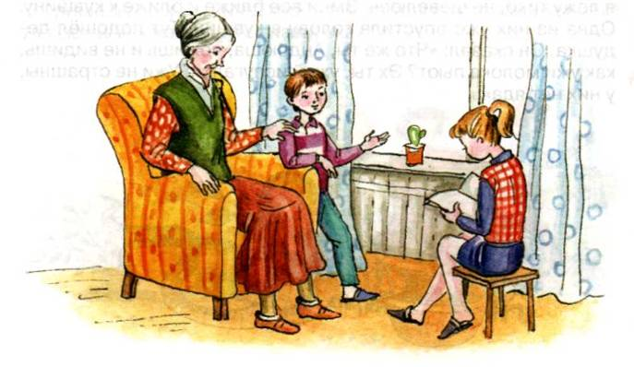

**Предисловие.**

Чтение - основное средство обучения, инструмент познания окружающего мира.

В век компьютеров и высоких технологий значение чтения в жизни людей по-прежнему огромно. Литература учит любить людей, возвышает душу, учит добру. Каждый черпает из книг мудрость и силу в той мере, в какой он овладевает умением читать.

Как известно, фундаментом всего последующего образования является формирование у младших школьников прочного навыка чтения. Это одна из важнейших задач начальной школы.

«Чтение – вот лучшее учение». Наверное, нет необходимости объяснять глубокий смысл этой пословицы. От умения детей читать бегло, выразительно, понимать содержание прочитанного, анализировать поступки героев, делать соответствующие выводы зависят их успехи в учении на протяжении всех школьных лет. Чтение – это главное умение человека в жизни, без которого он не может постичь окружающий мир.

Сформированный навык чтения состоит, как минимум, из двух основных компонентов:

* техники чтения (правильное и быстрое восприятие и озвучивание слов, основанное на связи между их зрительными образами, с одной стороны, и акустическими и речедвигательными, - с другой);
* понимание текста (извлечение его смысла, содержания).

Хорошо известно, что оба эти компонента тесно взаимосвязаны и опираются друг на друга: так, усовершенствование техники чтения облегчает понимание прочитанного, а лёгкий для понимания текст лучше и точнее воспринимается. При этом на первых этапах формирования навыка чтения большее значение придаётся его технике, на последующих – пониманию текста.

В начальной школе особенно важно уделять внимание осознанности чтения. Ребёнок должен изначально понимать, о чём он читает, понимать смысл слова, словосочетания, предложения, текста в целом.

В данном пособии представлены тексты для проверки техники чтения во 2 классе.

При проверке техники чтения учителю необходимо обращать внимание на следующие параметры:

* осознанность чтения;
* правильность чтения;
* способ чтения;
* темп чтения;
* выразительность.

**Нормативы скорости чтения**

Осознанное, правильное чтение целыми словами с соблюдением логических ударений. Слова сложной слоговой структуры прочитываются по слогам.  
**Темп чтения:**

. Нормы сформированности навыка чтения:

1) обязательный уровень сформированности навыка чтения : во 2 классе в первом полугодии – 40-50 слов, во втором полугодии – 50-60 слов;

2) возможный уровень сформированности навыка чтения : во 2 классе в первом полугодии – 50-60 слов во втором полугодии – 60-70 слов

**Золотой подснежник.**

После холодной, суровой зимы все ждут весну. Кто открывает весну?

Весну цветов открывает ранний первенец – мать-и-мачеха. Этот золотой подснежник растет на солнечных глинистых склонах. Мать-и-мачеха распускается раньше всех трав – до выставки ульев, до вылета первых пчел, до ледохода.

Цветет этот чудесный цветок около двух месяцев.

(51 слово)

(К. Пронин)

*Вопросы:*

1.Кто открывает весну?

2.Где растёт мать – и – мачеха?

3. Сколько времени цветёт этот цветок?

**Курочка**

Ходила курочка с цыплятами по двору. Вдруг пошёл дождь. Курочка скорей на землю присела, все пёрышки растопырила и заквохтала. Это значит: прячьтесь скорей. И все цыплята залезли к ней под крылышки. Кто совсем спрятался, у кого только ножки видны, у кого головка торчит, у кого глаз выглядывает. Не страшен дождь цыплятам!

(52 слова)

(Е. Чарушин)

*Вопросы:*

1.Где ходила курочка?

2. Что произошло?

3. Куда спрятались цыплята?

**Летучая мышь.**

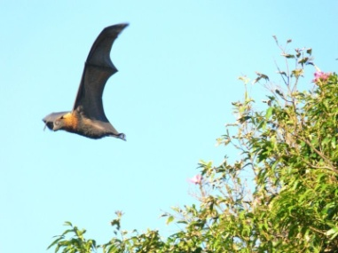

О ней рассказывают много небылиц. Ведь летучая мышь очень необычна. Не то зверь, не то птица.

Этот зверёк очень полезен. Летучая мышь поедает вредных насекомых.

Днём она спит в дупле. Широкие крылья, как плащ, закрывают мышь.

Настает ночь. Летучая мышь летит на охоту. Ночью птицы спят, а мыши их заменяют.(55 слов.) ( По Ю.Дмитриеву).

*Вопросы:*

1. Чем необычна летучая мышь?

2. В начале рассказа сказано, что летучая мышь «не то зверь, не то птица». Так кто же она?

З. Чем полезна летучая мышь?

4. Когда она охотится? 5. Как летучая мышь проводит день?

**Синичье гнездо**

Искала синица место для гнезда. Заглянула птичка в щель поч­тового ящика. Понравилось.

Синички расширили носиками щель. Натаскали мха, шерсти, травинок.

Увидел хозяин их работу. Что делать? Попросил почтальона класть газеты прямо на крыльцо.

Вывелись птенчики. Стала кошка вокруг ящика похаживать.

Хозяйка оплела ящик ветками шиповника.

Осенью в саду летала стайка синиц. А почтальон опять кладет письма в ящик, (60 слов.)

*(По И. Недоле.)*

1. Почему осенью почтальон стал снова класть почту в ящик?
2. В чем проявилась забота хозяина и хозяйки о крылатых квар­тирантах?
3. Почему кошка не смогла забраться в гнездышко?
4. Как крылатые квартиранты отблагодарят хозяев? Какую  
   пользу они принесут?
5. Как по-иному можно озаглавить рассказ?

**Цыпленок**

Птичница тетя Нюся вернулась с работы и плачет.

- Что с вами, тетя Нюся?

- Коршун утром цыпленка утащил. Только я отвернулась - хвать! - и понес. Бегу, кричу, а он так и не выпустил. До чего жалко!

Уже стемнело, ребятишки спать легли, а тетя Нюся сидит на крыльце и нет-нет да и всхлипнет.

* Все жалеете?
* Жалею.
* Да на ферме-то тысяч десять этих цыплят!

- Ну, так что? Если много, так одного и жалеть не стоит?  
(71 слово.)

*(Э. Шим.)*

1. Почему плакала тетя Нюся?
2. Как ее хотели успокоить?
3. Как вы думаете, каким человеком была тетя Нюся?
4. Назовите профессии женщин, ухаживающих за животными.  
   *(Птичница, телятница, доярка, свинарка.)*

**Дождинки**

Дождь старательно подвешивает на каждую сосновую иголку прозрачную каплю-сережку.

Они долго висят, украшая сосны.

Дождь перестал. Все стихло, как бы замерло.

Солнечный луч блеснул, на миг озарил капли. Они засветились всеми цветами радуги.

Но вот слегка подул ветерок. Посыпались с сосновых иголок, словно слезинки, радужные сережки. Еще порыв. Другой. Сильнее закачались верхние ветки, обильно посыпались капли. Избавились от тяжести зеленые сосновые иглы. Ни одной сережки. Сосны об­мылись, посвежели, встрепенулись и радостно зашумели. (72 слова.)

*(По В. Павлову.)*

1. Что подвешивает дождь на сосновые иглы?
2. Как изменились капли в свете солнечного луча?
3. Что случилось с каплями, когда подул ветер?
4. С чем сравниваются дождевые капли и почему?
5. Как вы понимаете смысл слова «обильно»? *(Щедро, густо.)*

**В цирке.**



Мальчики были в цирке. Кругом флажки, афиши и яркие фонарики.

На арене клоун. Он рыжий. Он смешит людей. У него на шляпе кактус. В куртке петух. Клоун играет с медведем в футбол. Фокусник превратил свою трость в букет цветов. А жонглёр ловит на лету фарфоровые тарелки.

Мальчики сделали фотографии. Как интересно в цирке!

(55 слов)

*Вопросы:*

1. Где были мальчики?
2. Кто выступал на арене?
3. Как был одет клоун?
4. С кем он играет в футбол?
5. Кто ещё выступал в цирке.

**Землеройка.**

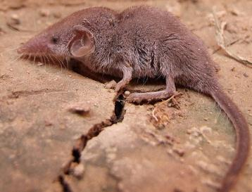

Землеройка живёт в лесу. Это крохотное хорошенькое животное, похожее на мышку. Глазки у него маленькие, мордочка длинная, вытянутая. Шкурка блестит, как бархат. Землеройка быстро бегает, играет, но больше живёт под землёй. Она роет норы во все стороны и поедает в земле жуков и червей. Охотится землеройка ночью, а днём прячется в земле и спит.

(55 слов)

*Вопросы:*

1. Где живёт землеройка?
2. На кого похоже это животное?
3. С чем сравнивают шкурку землеройки?
4. В какое время суток охотится землеройка?

**Клесты.**

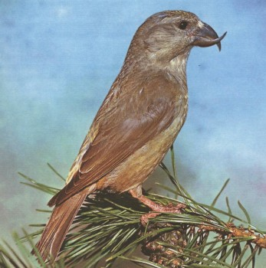

Весной и летом у пернатых много забот. Они вьют гнёзда и выкармливают птенцов.

Только клесты без забот прыгают по деревьям.

Но вот начались морозы. А в гнезде у клестов голенькие птенчики. Мать не слетает с гнезда, греет птенцов.

Почему клесты выводят птенцов осенью и зимой? Пища клестов — это еловые шишки. Они созревают только к концу года.

(56 слов.)

(По Ю. Дмитриеву)

*Вопросы:*

1. Когда клесты выводят птенчиков?

2. Почему мать не слетает с гнезда?

3. Почему только поздней осенью и зимой клесты выводят птенчиков?

4. Почему другие пернатые выводят птенцов летом?

5. Объясните значение слова «пернатые». Почему птиц так зовут?

**Сила не право.**

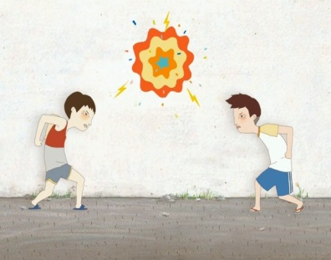

Прибежал Миша в сад, выхватил у своей маленькой сестры Тани куклу и поскакал с куклой по саду верхом на палочке. Таня стояла и плакала.

Выбежал из дому старший брат Серёжа. Серёже показалось весело возить куклу по саду, и он отнял у Миши куклу и лошадь.

Миша побежал жаловаться отцу; а отец сидел у окна и всё видел.

(57 слов.)

(К. Ушинский.)

*Вопросы:*

1. Почему плакала Таня?

2. Что сделал старший брат Серёжа? Как он должен был поступить?

З. Как вы думаете, что сказал Мише отец?

4. Почему неправы оба мальчика я?

**Волк и Коза.**

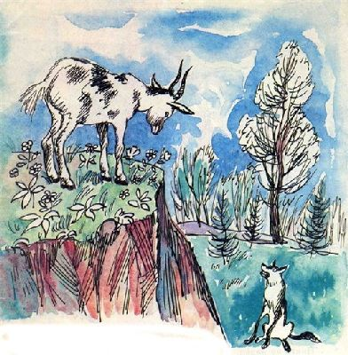

Волк видит — коза пасётся на каменной горе и нельзя ему к ней подобраться. Он ей и говорит:

— Пошла бы ты вниз. Тут и место поровнее, и трава для корма много слаще.

А коза и говорит:

— Не за тем ты, волк, меня вниз зовёшь — ты не о моём, а о своём корме хлопочешь.

(55 слов)

(По Л. Толстому)

*Вопросы:*

1. Где паслась коза?
2. Как уговаривал волк козу, чтобы та спустилась вниз?
3. О ком заботился волк?
4. Поверила ли ему коза?

**Птичья столовая.**

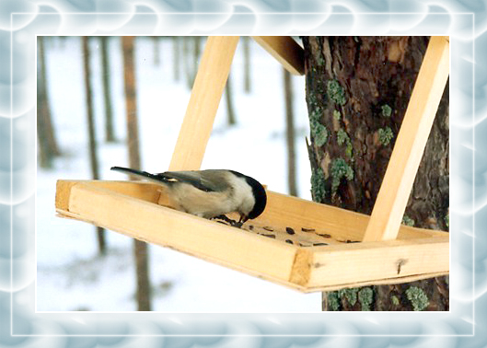

Пожалели птичек ребятишки и устроили для них кормушки. Приносят дети сюда каждый день крошек. К кормушке слетелись и воробышки и прилетели"чечётки весёлые! трещотки, и собрались щеглята весёлые ребята, и налетели овсянки. Прилетела синичка — уцепилась ножками за кусочек сыра. Клюёт, чирикает, как на качелях, на нитке раскачивается. Слетелись пичужки на богатый стол, пируют и веселятся.

(56 слов)

(По М. Богданову)

*Вопросы:*

1. Что сделали для птиц дети?
2. Какие птички слетелись к кормушке?
3. Какая птичка уцепилась за кусочек сыра?

**Воробьиный термометр.**

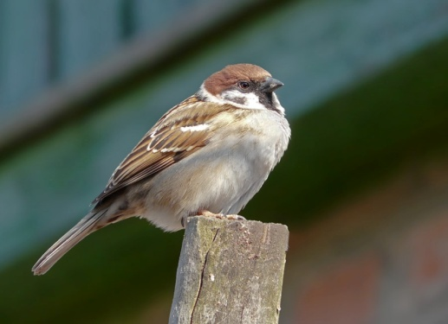

У меня птицы не бездельничают. Воробьи у меня температуру показывают. Как термометры. Утром только взгляну в окно на кормушку — и уже знаю, тепло на улице или холодно.

Если воробьи гладенькие и поджарые, значит, тепло на улице, а если пухлые и взъерошенные, словно надутые шарики, значит, мороз трескучий, береги уши и нос! И хоть бы когда подвели меня воробьишки.

(58 слов.)

(Н.Сладков).

*Вопросы:*

1. Почему рассказ назван «Воробьиный термометр»?

2. Как автор узнает погоду по воробьям?

3. Как можно озаглавить вторую часть текста?

4. Как вы понимаете слова «поджарый», «взъерошенный

**Орёл.**

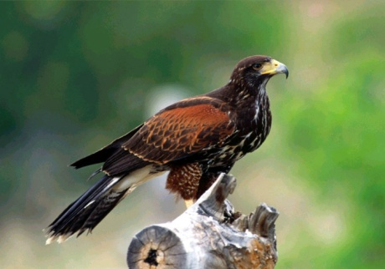

Орёл сизокрылый всем птицам царь. Вьёт он гнёзда на скалах да на старых дубах. Летает высоко, видит далеко. На солнце смотрит и не мигает. Нос у орла серпом, когти крючком, крылья длинные. Грудь навыкат — молодецкая,

В облаках орёл носится, добычу, сверху высматривает. Налетит он и на утку, и на гуся, и на кукушку — только пёрышки посыплются.

(57 слов)

(По К. Ушинскому)

*Вопросы:*

1. Где орёл вьёт гнёзда?
2. Опишите, как выглядит орёл,
3. Как высматривает он добычу?
4. На каких птиц нападает орёл?

**Сова.**

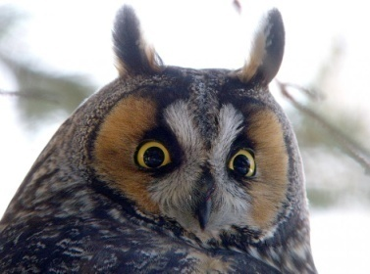

Сова — ночная хищная птица. Голова у неё круглая немного похожая на кошачью. Слух чуткий. Клюв крючком. Глаза большие, бурого цвета. Когти острые. Перья совы мягки и нежны, а потому полёт её тихий, неслышный. Сова живёт в лесах или на чердаках домов. Ночью птица вылетает на добычу и ловит хомяков, крыс, мышей и насекомых. (55 слов *Вопросы:*

1. Как выглядит сова?
2. Почему полёт совы неслышный?
3. Где живёт сова?
4. В какое время суток она охотится?

**Павлин.**

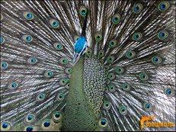

Собрались птицы себе царя выбирать. Распустил павлин хвост и стал проситься в цари. Все птицы выбрали его за красоту царём. Сорока говорит:

— Скажи, павлин, когда ты царём будешь, как станешь нас от ястреба защищать?

Павлин не знал, что ответить. И все птицы задумались, хорош ли им будет царь павлин. И не взяли его царём, а взяли орла. (58 слов)

*Вопросы:*

1. Для чего собрались птицы?
2. Какая птица стала проситься в цари?
3. Почему птицы задумались, хорош ли будет царь павлин?
4. Кого они взяли в цари?

**Черепахи.**

Черепахи живут и на земле, и в воде, как ужи и лягушки. Они откладывают яйца прямо на земле. Черепахи не высиживают яйца. Те сами, как рыбья икра, лопаются — и появляются маленькие черепашата. Черепахи у нас бывают маленькие, не больше блюдечка, а в жарких странах они иногда бывают очень большие. Большие черепахи живут в морях.

(55 слов)

(По Л. Толстому)

*Вопросы:*

1. Где живут черепахи?
2. Где они откладывают яйца?
3. С чем сравнивают яйца черепах?
4. Где живут большие черепахи?

**Лето.**

На реке раскрылись белые лилии и золотые кувшинки. Буйно цветет над водой водяная кашка.

Дикая утка вывела из осоки маленьких утят. Летают над водой белые и синие стрекозы. В воде плавают пузатые караси. В зеленой осоке затих, притаился зубастый щурёнок. Ходко снуют по пруду на длинных лапках водяные паучки.

Хорошо побегать по лугу и полежать в траве под березами.(59 слов.)

(По И. Соколову-Микитову).

*Вопросы:*

1. Какие растения цвели над водой?

2. О каких обитателях рек говорится в тексте?

3. Почему щуренок притаился в осоке?

4. Какое слово подтверждает, что щуренок — хищная рыба?

5. Как передвигаются водяные паучки?

6. Что обозначают слова «притаился», «снуют», «ходко»?

7. Почему кувшинки названы «золотыми»?

**Колибри**

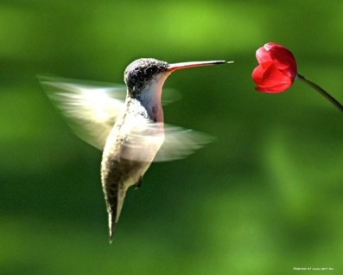

Мы с Гришкой спорили, что лучше — вертолёт или самолёт. Гришке нравятся самолёты. Они такие быстрые. А я люблю вертолёты — они столько всего умеют. Папа нас слушал-слушал, а потом спрашивает:

— Кто отгадает загадку: «Какая птица больше всего

похожа на вертолёт? »

Оказалось, это колибри. Маленькая птичка. Она умеет зависать в воздухе. Летать вертикально вверх и вниз. Даже может летать носом назад. (60 слов)

*Вопросы:*

1. Что нравится Гришке?
2. Что нравится второму мальчику?
3. Какая птичка больше всего похожа на вертолёт?
4. Что умеет делать эта птичка в воздухе?

**Чудесная елка.**

Ребята устроили в лесу праздник для птиц и зверей. Под Новый год они украсили ёлку ягодами. К верхним веткам дети привязали кусочки хлеба. К нижним веткам прикрепили морковку. Под ёлку в снег воткнули кочан капусты. Утром прилетели стайки нарядных птиц. Они радостно щебетали, угощались подарками. Вечером под ёлкой около кочана капусты хлопотами два зайца. Они лакомились вкусной капустой и сладкой морковью. (61 слово)

(Г. Скребицкий)

*Вопросы:*

1.Где и для кого ребята устроили праздник?

2.Чем они украсили ёлку?

3.Какие животные лакомились у ёлки

**Филин.**

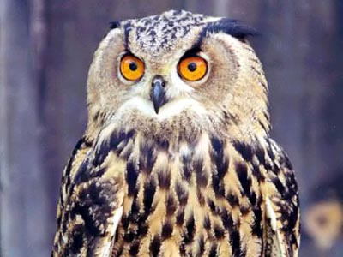

Филин — такая же, как сова, хищная ночная птица. Уханье филина, которое слышится в наших лесах ночью, наводит страх на трусливых людей. Хотя филин совершенно безвредная для человека птица. Днём он видит плохо и прячется в дупле дерева или в лесной глуши. Зато ночью филин видит превосходно. Именно в это время он охотится за мышами, за птичками и другими малень**кими животными.** (61 слово)

*Вопросы:*

1. В какое время суток слышится уханье филина?
2. На кого наводит страх уханье филина?
3. Где прячется филин днём?
4. За кем охотится филин ночью?

**Лягушка.**

Все лягушки хорошо плавают и ныряют. Но они не м**огут долго оставаться под водой. Сидя в воде, лягушки держат**ротнад водой, чтобы дышать.**Мелкие зубы лягушки помогают ей хватать пищу. Широкий липкий! язык помогает ловить насекомых. Если лягушке попадается крупный червяк, то иногда она толкает его в рот передними лапами. Постарайся понаблюдать за лягушкой. Ты откроешь для себя много интересного.** (62 слова)

*Вопросы:*

1. Что умеют хорошо делать лягушки?
2. Чего не могут долго делать лягушки?
3. Есть ли у лягушки зубы?
4. Что помогает ей ловить насекомых?

**Ёжик.**

Пошёл тёмной ночью серый ёжик по лесу гулять. Увидел красную клюквинку и наколол её на серую иголочку. Увидел жёлтую лисич­ку и тоже наколол.

Заметил, наконец, в голубой луже голубую звезду. Тоже хотел наколоть - да ничего не вышло. Подумал ёжик, подумал и накрыл её лопушком: пусть до утра полежит.

А утром под лопушком вместо голубой звез­ды нашел красное солнышко. Вот ёж смеялся. Очень.

(62 слова)

(Г. Циферов.)

*Вопросы:*

1. Где гулял ёжик?

2. Что он наколол на свои колючки?

3. Что сделал ежик с голубой звёздочкой?

4. Во что превратилась звёздочка утром?

**Может ли дерево взлететь?**

**(Сказка).**

Росло в лесу молодое дерево. В один прекрасный день дереву захотелось летать.

Старые деревья смеялись над ним. Ведь дерево не летает. Корни крепко держат его в земле.

Но гордое дерево все мечтало о полете.

И вот что случилось. Пришел лесоруб, срубил дерево. Столяр наделал из него планочки и дощечки.

Ребята смастерили из них легкие авиамодели. И дерево взлетело. (63 слова).

(По Дж.Родари).

*Вопросы:*

1 Кто помог дереву взлететь?

2. Что сделал лесоруб?

3. Что сделал столяр?

4. Как сказано про работу ребят?

5. Что значит слово «смастерили»?

6. Зачем ребята мастерят авиамодели?

**Солнце и радуга.**

После дождя была на небе радуга. Кто ни взглянет на радугу, все её хвалят. Радуга слушала, слушала и стала хвалиться, что она красивее даже солнца. Услышало эти речи солнышко и говорит:

— Да знаешь ли ты, глупая, что радуга от солнца бывает?

А радуга только смеётся, да пуще хвалится. Солнышко рассердилось и спряталось за тучку, радуга тут же и пропала.

(62 слова)

*Вопросы:*

1. Что бывает на небе после дождя?
2. Без чего не бывает радуги?
3. Почему солнышко рассердилось на радугу?

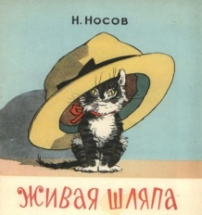

Шляпа лежала на комоде. Котёнок Васька сидел на полу. Вовка и Вадик раскрашивали картинки.

Вдруг позади них что-то плюхнулось на пол. Мальчики обернулись и увидели на полу шляпу.

Неожиданно шляпа поползла. Она выползла на середину комнаты и остановилась.

Мальчики испугались и побежали в кухню. Они набрали картошки и стали швырять ее в шляпу. Шляпа как подпрыгнет кверху! Из нее выскочил котенок.(63 слова.)

(По Н.Носову).*Вопросы:*

1. Почему рассказ назван «Живая шляпа»?

2. Почему мальчики испугались?

3. Как удалось обнаружить котенка?

4. Почему о шляпе сказано, что она «плюхнулась», а не «упала».

**Работа солнышка**

Солнышко каждый день прилежно работает. Дороги испортились. Снег проваливается, везде лужи. Лёд на реке почернел. У берегов полыньи на припёке как будто зеленеет травка. На деревьях почки надулись. В водостоках шумят ручейки. Снег ещё белеет кое-где в тени. На дворе у нас совсем сухо, и весело идти по сухой земле. На реке только чернеет бывшая дорога. Милое солнышко! Работай прилежнее.

(63 слова)

*Вопросы:*

1. О каком времени года говорится в этом рассказе?
2. Как поработало солнышко на реке?
3. Где появилась первая травка?
4. Где ещё белеет снег?

**Головастик.**

Головастик — детёныш лягушки. Но он не может жить на воздухе, как лягушка. Почему? А потому что дышит не лёгкими, а жабрами, как рыба. Позже у головастика вырастают передние и задние ноги. В это время у него образуются и лёгкие. Теперь головастик уже совсем похож налягушку. Но у него есть хвостик. Наконец отпадает и хвостик. И головастик превращается в маленькую лягушку. (62 слова*Вопросы*

1. Кто такой головастик?
2. Почему головастик не может жить на воздухе?
3. Когда у головастика образуются лёгкие?
4. Что отпадает у головастика в последнюю очередь?

**Звери зимой.**

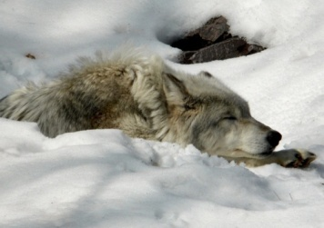

Медведь отъелся за лето. Залёг в тёплую берлогу спать, зима ему не в тягость. Завела себе и хитрая лисица уютную норку. Кроты, сурки, суслики — вся эта мелочь полевая, вся по домам устроилась и съестным запаслась. Одному волку несладко живётся зимой. На его только долю все беды зимнего времени свалились. У волка одна забота, где бы раздобыть себе еду и дожить до весны.

(64 слова)

*Вопросы:*

1. Как приготовился к зиме медведь?
2. Как приготовилась к зиме лисица?
3. Как приготовились к зиме кроты, сурки, суслики?
4. Почему одному волку зимой живётся несладко

**Высотный теремок.**

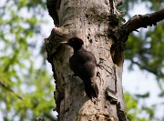

Шёл я по лесу и вижу терем в семь этажей. Это была старая берёза. В ней семь дупел, одно выше другого.

Из дупла первого этажа выглянула утка. Есть такие утки, которые вьют гнёзда в дуплах.

Во втором этаже поселился черный дятел. А в третьем жил дятел пёстрый.

Выше ещё четыре этажа. В каждом квартира. А в квартирах живут стрижи.

Прямо сказочный теремок, только высотный. (66 слов.)

(По К. Сладкову.)

*Вопросы:*

1. Как назвал автор берёзу? Почему?
2. Кто жил на первом этаже?
3. На каком этаже жил пёстрый дятел?
4. Где жили стрижи?

**Утята и стрекоза.**

Каждое утро хозяйка выносила утятам полную тарелку рубленых яиц. Она ставила тарелку возле куста, а сама уходила. Как только утята подбегали к тарелке, из сада вылетала большая стрекоза. Она страшно стрекотала. Утята убегали и прятались в траве. Они боялись, что стрекоза их всех перекусает. А злая стрекоза садилась на тарелку, пробовала еду и потом улетала. После этого утята уже целый день не подходили к тарелке. (68 слов.) (По Б. Житкову.)

*Вопросы:*

1. Чем кормила утят хозяйка?

2. Кто пугал утят?

3. Действительно ли стрекоза была злой?

4. Почему утята ее боялись?

5. Как вы понимаете значение слова «перекусает»?

**Барсук**

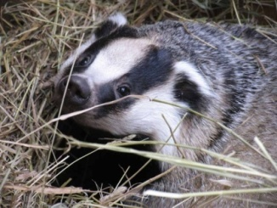

Стояла осень. Листья в лесу облетели. Охотники разожгли костер. На сковородке жарилась картошка. От нее шёл вкусный запах. Вдруг в траве сердито засопел какой-то зверь. Он высунул из травы мокрый черный нос. Нос долго нюхал воздух и дрожал от жадности. Из зарослей вылез маленький барсук. Он осмотрелся. Потом сделал шаг к костру, прыгнул и сунул нос в картошку. Запахло палёной кожей. Барсук бросился обратно в траву лечить нос.(68 слов.) (По К. Паустовскому).

*Вопросы:*1. Когда произошел случай с барсуком?

2. Что привело зверька к костру?

3. Чем закончилась попытка барсука отведать картошки?

4. Куда побежал барсук? 5. Что обозначает слово «сопеть»?

**Каникулы.**

«У нас каникулы!» — радуются школьники. Это слово означает перерыв в учебной работе.

Такое привычное земное слово родилось... на небе. Есть на небе яркая звезда Сириус. В древности ее называли Каникулой.

Появляется Каникула в ночном небе 26 июля. Это самое жаркое время года. Тогда-то школьникам давали передышку, отпуск.

В честь звезды эти дни прозвали каникулами. Сначала так называли только летний отдых. Теперь всякий перерыв в учебных занятиях зовут каникулами.(70 слов.(По Г. Ганейзер.)

*Вопросы:*

1. Почему можно пошутить, что слово «каникулы» родилось на небе?

2. Когда появляется на небе Каникула - Сириус?

3. Почему именно в это время давали отпуск школьникам? 4. Что теперь мы зовем каникулами?

**Муравьиная тропа.**

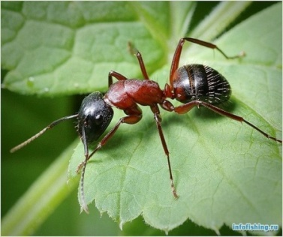

Был у муравьёв мостик через ручей - дерево упало, они по нему и бегали. Люди ходили тут и каждый день давили муравьёв. Однако насекомых не остановишь, если они выбрали себе тропу. Что придумать?

Кто-то сделал очень просто; взял да и положил рядом другое бревно. Муравьи ползают по своему мостику, а человек делает свои шаги по новому бревну. Муравьи, конечно, не узнали, кто о них позаботился. Но точно можно сказать: сделал это хороший человек. (72 слова.) (Из журнала «Юный натуралист».)

*Вопросы:*

1. Какой мостик был у муравьёв?

2. Кто, кроме муравьев, пользовался им?

3. Как позаботились о муравьях?

4. Что можно сказать о человеке, который это сделал?

5. Объясните смысл заголовка.

**Лебеди.**

Однажды я увидел на озере двух белых птиц. Это были лебеди - кликуны. Моя бабушка сказала, что они плавают здесь уже больше двух недель. Значит, им понравилось это место. Они хотят здесь поселиться.

Я сделал для птиц плавающую кормушку. Насыпал в неё зерно, мочёный хлеб. Лебеди долго не решались приблизиться к кормушке. Но однажды один из них подплыл и взял хлеб.

Постепенно лебеди привыкли ко мне. Они брали угощение прямо из рук.

(70 слов.) (Из журнала «Юный натуралист»).

*Вопросы:*

1. Как лебеди выбирают себе место для жилья?

2. В чём проявилась забота о птицах?

3. Как лебеди выразили доверие к человеку

**Птица-секретарь.**

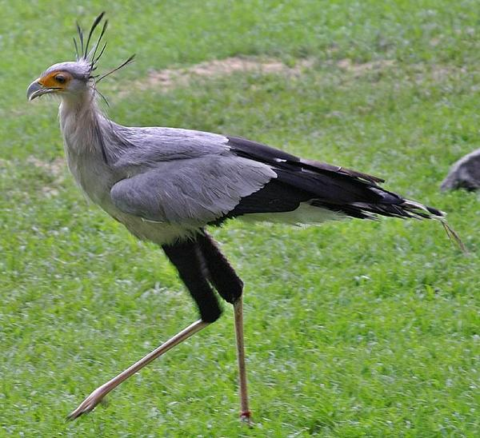

Почему птицу зовут «секретарь»? Ее оперение напоминает одежду секретаря в старое время. Секретарем звали писца, переписчика. В старину писец носил за ухом гусиные перья. У птицы косицы, словно перья за ушами. У нее серая куртка и короткие штанишки.

Секретарь — отличный охотник на змей. Змея шипит, раздувает шею. Но птица закрывает ноги широким крылом. Другим крылом секретарь бьет змею по голове. Змея оглушена. Птица рвет ее на части и съедает по кускам.(71 слово.)(По Н. Коростелёву.)

*Вопросы:*

1 Что значит слово «секретарь»?

2. Чем птица-секретарь напоминает писца старых времен?

З. На кого охотятся птицы-секретари?

4. Как они защищаются от змей?

5. Чем птица оглушает змею?

**Белка.**

В лесу на высокой сосне устроила белка гнездо. Всё круглое, закрытое, а с одной стороны лазейка оставлена, чтобы внутрь можно было забраться. Белка — зверёк ловкий. Весь день с сучка на сучок, с дерева на дерево прыгает, - где ягоду сорвёт, где еловую шишку. А наступит осень — тут белка на зиму запасы примется готовить. То грибы повесит сушиться, то орехи в дупло запрячет. Холодно, голодно зимой, вот и пригодятся белке припасы.( 70 слов )(В. Чаплина.)

*Вопросы:*

1. Где белка устроила гнездо?
2. Какое гнездо у белки? Опиши.
3. Почему белка ловкий зверёк?
4. Чем занимается белка осенью?

**Как верблюд свою тень потерял.**

[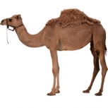](http://infourok.ru/go.html?href=http://png2.ru/zhivotnie/verbludi/item/102-%D0%B2%D0%B5%D1%80%D0%B1%D0%BB%D1%8E%D0%B4-%D1%81-%D0%BE%D0%B4%D0%BD%D0%B8%D0%BC-%D0%B3%D0%BE%D1%80%D0%B1%D0%BE%D0%BC.html)

Несколько дней тяжело навьюченный Верблюд шёл по пустыне без воды и пищи. Утро ли, вечер — он всё идёт, идёт... И только тень упрямо шагает за ним.

Однажды тень сказала Верблюду:

- Я — твой верный друг! Ведь я ни на минуту не покидаю тебя.

- Твоя дружба, как дым, она скоро рассеется.

- Напрасно сомневаешься, я всегда буду с тобой!

- Поживём — увидим,— ответил Верблюд.

Тут налетел сильный ветер. Тучи затянули небо. Посмотрел Верблюд по сторонам — а "верного" друга-то нет...( 75 слов) (М. Турежанов.)

*Вопросы:*

1.О чём говорят главные герои сказки?

2.Прочитайте предложения, в которых выражена основная мысль сказки.

3.Можно ли назвать тень верным другом? Почему?

**Золотой орех.**

[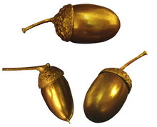](http://infourok.ru/go.html?href=http://www.hqoboi.com/img/food/nut-006.jpg)

Перед большим праздником, чтобы обрадовать своих детей, отец принёс домой орехи.

Самая младшая дочка Леночка, увидев среди при­несённых орехов позолоченные, стала настойчиво просить, чтобы ей дали именно эти орехи.

— Орехи эти сделаны лишь для красоты, возьми другие,— сказала мать.

Леночка начала плакать:

— Я не возьму чёрные орехи. Дай мне орехи с зо­лотой скорлупой. Зёрна в них должны быть вкуснее, чем в других.

Мать дала ей орехи с позолоченной скорлупой, а остальным раздала оставшиеся.

Леночка обрадовалась и тут же принялась разбивать свои орехи. Но ни в одном из них она не нашла ядра, остались ей лишь пустые скорлупки. Сидящие рядом дети стали смеяться над ней. Тогда отец сказал:

— Это орехи не для еды, сделаны они для украше­ния. Я взял пустые скорлупки орехов и покрасил их золотой краской. В другой раз о вещах не суди по их наружному виду: ценность вещи заключается в её содержании.(130 слов) (Ы.Алтынсарин)

*Вопросы:*

1.Проследите за тем, как ведёт себя девочка.

2.Что вы можете сказать о её поведении?

3.Как вы понимаете выражение «ценность вещи заключается в её содержании»?

**Список литературы**

Алтынсарин Ы. Живой родник. – Алматы «Рауан», 1996

Носов Н.Н. Рассказы. – РИО «Самовар», 2000

Паустовский К. Заячьи лапы. – Детская литература, 1987

Пермяк Е. Первая рыбка. – «Малыш», 1992

Перовская О. Ребята и зверята. – Детская литература, 1988

Сладков Н.И. Птица чечевица. – Детская литература, 1987

Степанов В. Животный мир Земли. – «Фламинго», 2008

Толстой Л.Н. Рассказы для детей. – Детская литература, 1988

Турежанов М. Живой родник. – Алматы «Рауан», 1996

Ушинский К. Рассказы. – Детская литература, 1983

Чаплина В. Рассказы о животных. – Детская литература, 1999

Чарушин Е. И. Волчишко. – Детская литература, 1990